〝垃圾分類〞大作戰

▁▁年▁▁班▁▁號 姓名▁▁▁▁▁
一﹑哇！這麼多垃圾，哪些是可回收的，勾勾看：
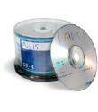 | 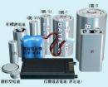 | 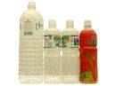 | 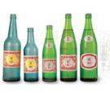
（ ）不要的CD | （ ）廢電池 | （ ）保特瓶 | （ ）玻璃瓶
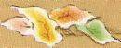 | 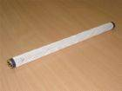 | 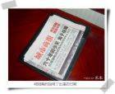 | 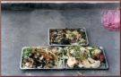
（ ）落葉 | （ ）壞燈管 | （ ）舊報紙 | （ ）廚餘
二﹑連連看：幫垃圾找找它們的家。
橘子皮…………◆
礦泉水空瓶……◆ ◆紙 類
用完的面紙盒…◆
沙士空罐………◆ ◆一般垃圾
油油的廢紙……◆
罐裝咖啡空罐…◆ ◆保特瓶
沾有鼻涕的衛生紙◆
用完不要的簿本…◆ ◆鐵﹑鋁罐
☆☆☆☆☆☆☆垃圾分類多用心，保證垃圾變黃金☆☆☆☆☆☆☆

